

**«Обережно, незнайомець!»**

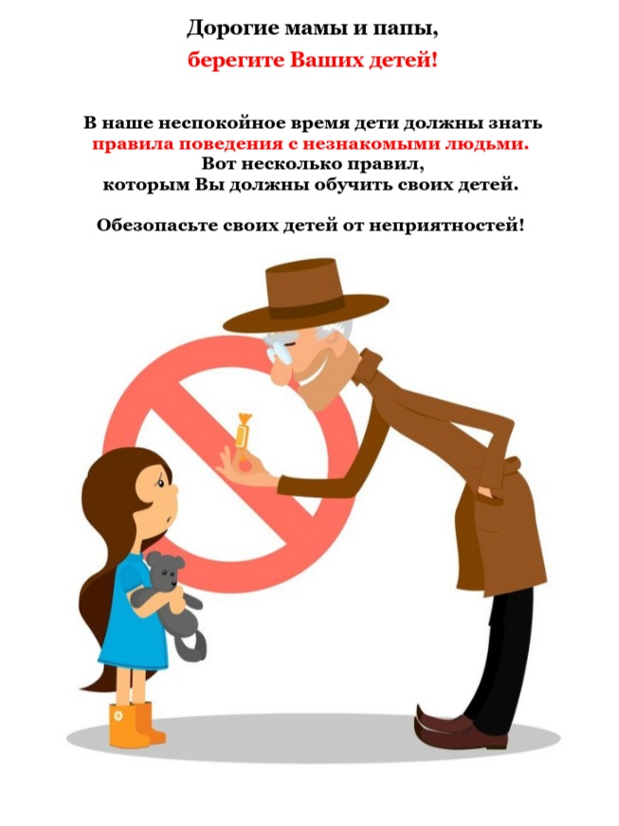



Навіть якщо ваша дитина ще занадто мала, щоб гуляти без дорослих і відпускати її одну на вулицю ви досі не збираєтесь, вона має чітко засвоїти основні правила спілкування з незнайомими людьми.

Більшість з нас прищеплює дітям, що треба бути вихованим і ввічливим по відношенню до людей, не грубити і не брехати.Усе це,звичайно, так. Але самі тихі, виховані діти частіше стають жертвами злочинців. Адже їх так просто обдурити, а самі вони привчені завжди говорити дорослим тільки правду. Що робити? Невже потрібно ростити малюка брехуном і грубіяном? Грубіяном ростити не треба, а ось втлумачувати йому, що серед хороших і добрих людей іноді трапляються й погані, просто необхідно.

З раннього дитинства дитина повинна знати чітко важливі правила:

* Ніколи не розмовляй з незнайомими людьми і нічого в них не бери.
* Ніколи не сідай у машину до незнайомця і нікуди з ним не ходи.
* У незнайомої людини не можна брати НІЧОГО: ні цукерки, ні іграшки, ні подарунки, ні щось, «що треба передати мамі».

За ситуації, коли дитині пропонують піти або поїхати куди – небудь з незнайомцем («подивитись колекцію Барбі», «знятися в кіно», «погодувати кошенят» тощо), малюк повинен відповідати лише одне: « Зараз я спитаю дозволу у мами». Дитина має бути готова і до провокації з боку незнайомця: « Я думав, що ти вже великий, а ти досі в мами дозволу запитує!». Відповідь і в цьому випадку має бути тверда і однозначна. Поясніть малюкові, що якщо хто – небудь схопив його за руку і кудись тягне або намагається заштовхати в машину, дозволені АБСОЛЮТНО всі методи самооборони. Можна грубити, брехати,штовхатися, кусатися, кричати.



Доречі, кричати в подібній ситуації треба не «Допоможіть!», а «Це не мій папа(мама). Мене звуть….Зателефонуйте моїм батькам по номеру….». Змалечку пояснюйте дитині, що її тіло належить тільки їй і ніхто не має права доторкатися до неї без її згоди. Намагайтеся не обіймати і не цілувати дитину, якщо вона на цей момент цього не хоче. І ніколи недозволяйте робити цього робити іншим людям.Малюк повинен чітко знати, що ніхто не має права брати його на руки без дозволу мами, а якщо таке сталося, то цілком можна поводитися не дуже виховано: голосно кричати, штовхатися.Пояснюйте дитині, що ви ніколи не попросите незнайому людину забрати її з дитячого садочка. І якщо, щось подібне станеться, малюк не повинен нікуди йти з цією людиною, навіть якщо незнайомець запевняє, що його попросила мама(бабуся, тато, дідусь тощо). Нагадуйте дитині про все це частіше і частіше. Діти дуже швидко забувають усе те, чого ми їх навчаємо.

<http://dnz32.edu.kh.ua/bezpeka_zhittyediyaljnosti_vashogo_malyuka/pam_yatki_po_bzhd/oberezhno_neznajomecj/>